SPECIFICAȚIA
utilajelor pentru repararea autovehiculelor

Nr. d/o | Denumirea mărfii | Cantitatea | Valoarea estimată, lei fără TVA | Imagine
1. | Elevator cu 2 coloane (sincronizare pe jos) 4,0 tone, 380 V  Distanța între coloane – nu mai mică de 2700 mm  Înălțimea de ridicare – nu mai mică de 1800 mm  Înălțimea coloanei – nu mai mică de 2700 mm  Extindere labelor față scurte minim 700/1100  Extindere labelor spate lungi a minim 700/1100  Timp max. de ridicare – 50 sec.  Timp max. de coborîre – 20 sec.  (Echivalent KWALT sau ca în imagine)  Va include și instalarea elevatorului și cîte 10 litri de ulei pentru fiecare elevator. | 3 buc. | 68 862,5 | 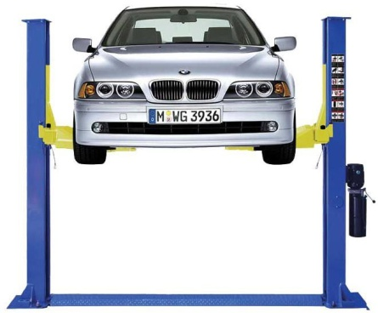
2. | Press 30 tone (Hidro-pneumatic)  Din metal rezistent  Model cu cilindru hidraulic și cu piston mobil  (Echivalent TORIN sau ca în imagine) | 1 buc. | 9 583,33 | 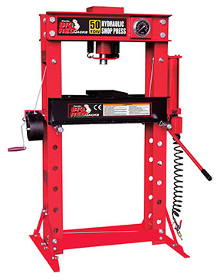
3. | Compresor aer 4V-1,05/12,5  Rezervor minim 300 L  Presiunea la ieșire 12,5 bar  Productivitatea minim 1000 litre/min  Puterea motorului maxim 7,5 kW  Alimentarea 380 V  Greutatea maxim 300 kg.  (Echivalent DISENsau ca în imagine ) | 1 buc. | 16 629,17 | 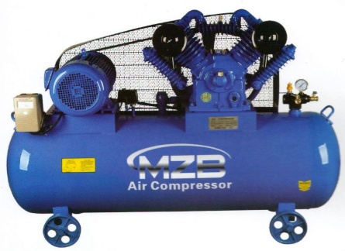
4. | Dispozitiv pentru susținerea transmisiei rapid  Hidraulic  Ridicare pînă la 1500 kg  Înălțimea minimală de ridicare 1200 mm  Înălțimea maximală de ridicare 1900 mm  Greutatea maxim 60 kg  (Echivalent TONGRUN sau ca în imagine ) | 1 buc. | 4 658,33 | 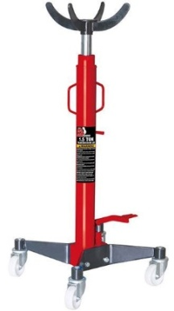
5. | Dispozitiv pentru susținerea transmisiei rapid  Hidraulic  Ridicare pînă la 1000 kg  Înălțimea minimală de ridicare 1200 mm  Înălțimea maximală de ridicare 1900 mm  Greutatea maxim 40 kg  (Echivalent Werther/OMA sau ca în imagine) | 1 buc. | 6 070,00 | 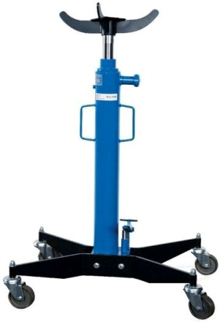
6. | Suport universal  Sarcina maximală 300 kg  Opțiuneapentru lucrare comodă la cutiile de viteze (Echivalent W115 sau ca în imagine) | 1 buc. | 1 944,17 | 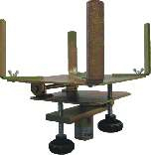
7. | Macara mobilă pentru susținerea motorului  Pliere  Hidraulic  Ridicare pînă la 2000 kg  Extinderea mecanismului minim 2300 mm  Înălțimea maxim 1600 mm  Lungimea maxim 1800 mm  Lățimea maxim 1100 mm  Greutatea maixm 110 kg  (Echivalent TONGRUN sau ca în imagine) | 1 buc. | 3 750,00 | 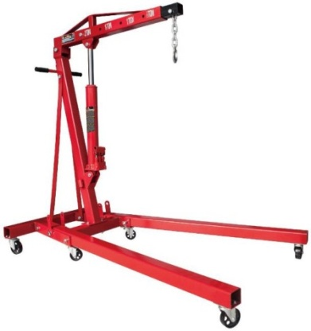
8. | Robot pornire-încărcarea acumulator  Tensiune de intrare 230 V  Tensiunea încărcare/pornire 12/24 V  Puterea încărcare/pornire 2/10 kVt  Încărcarea bateriilor de la 20 pînă la 1550 Ah  Regimuri de reglare – 4  Curent la pornire (0B) A – 570  Curent la pornire (1B) A – 360  Greutatea maxim 25 kg  (Echivalent Sprinter 6000 START TELWIN sau ca în imagine) | 1 buc. | 5 579,17 | 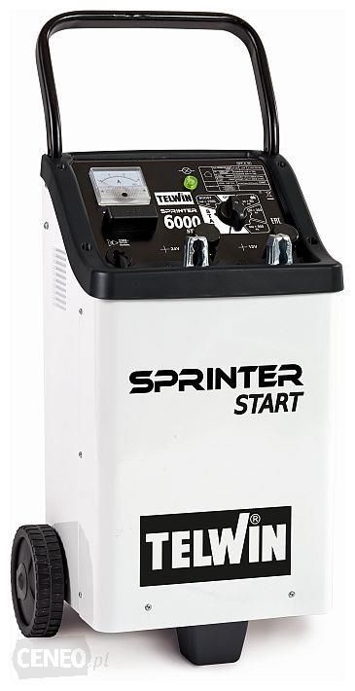
9. | Dispozitiv pentru susținere motor  Susținere pînă la 500 kg  (Echivalent TONGRUN sau ca în imagine ) | 1 buc. | 1 416,67 | 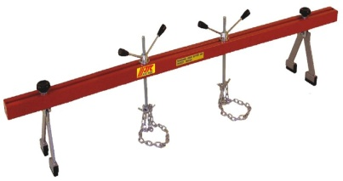
10. | Sistemă de verificare și încărcare cu aer condiționat  Compatibil cu R134a  Monitor albastru LCD 4x20 cu iluminare și claritate înaltă  Dirijarea bazei de date și serviciile cu ajutorul cartelei SD  Rezervor 10 kg  Pompă cu o viteză  Precizia de încărcare cel puțin +/- 15 gr.  Injecția automatizată cu ulei (funcționează pe timp)  Programare asigurată cu multe limbi  Compensarea automată a lungimii furtunurilor de serviciu  Semnal automat de înștiințare a deservirii tehnice  Deservirea tehnică simplificată  Dirijarea automată a emisiilor neprelucrate  Posibilitatea funcționării cu ajutorul:  - bazei de date;  - servicii individuale.  (Echivalent TEXA 705R sau ca în imagine) | 1 buc. | 42 270,83 | 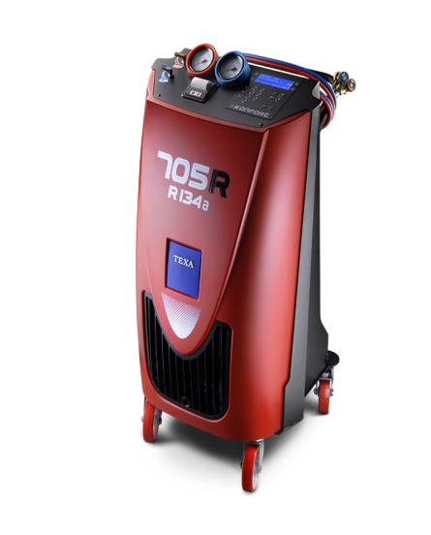
11. | Baie pentru spălarea pieselor  Metalică  Pneumatică  Instalarea pneumatică extinsă 6-8  Vas pentru lichide cu volum maxim 70 litri  Dimensiunile de gabarit maxim 800x650x1200  Greutatea maxim 65 kg  (Echivalent TONGRUN sau ca în imagine) | 1 buc. | 6 833,33 | 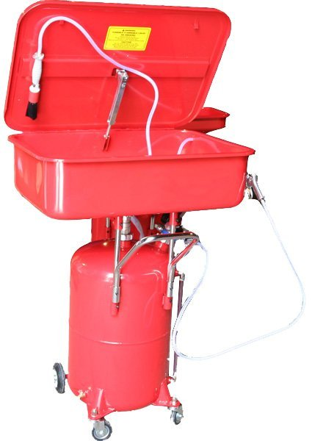
12. | Dispozitiv pentru scurgerea uleiului  Combinat  Vas maxim80 litri  Admisie maxim 20 litri  Set de sonde pentru colectarea vacuum  Pneumo scurgere a uleiului utilizat  (Echivalent Werther sau ca în imagine) | 1 buc. | 5 679,17 | 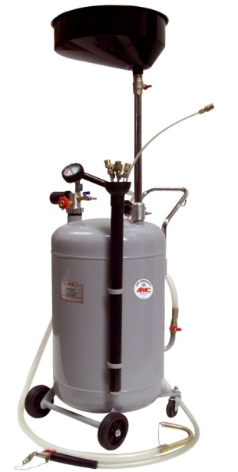
13. | Scanner pentru automobile multifuncțional  (Echivalent Launch X-431 Pros Mini sau ca în imagine) | 1 buc. | 19 650,00 | 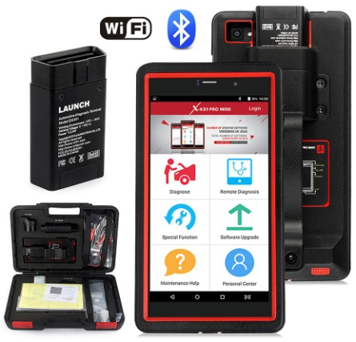
14. | Masă de lucru cu 2 tumbe cu uși  Metalică  Dimensiunile maxim 1800x700x900 mm  Tîmplăria de protecție ОСБ 24 mm + acoperită cu zinc de min. 1,2 mm (echivalent ca în imagine)  Ladă cu rezistență de pînă la 40 kg  Lăcata central care închide toate lădițele | 3 buc. | 14 712,50 | 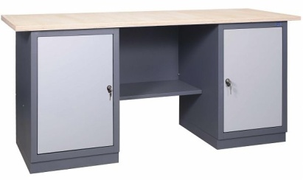
15. | Panel perforat pentru masa de lucru  Dimensiunile maxim 1800x500 mm  (echivalent ca în imagine) | 3 buc. | 3 042,50 | 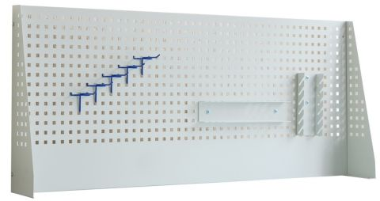
16. | Menghină de lucru cu rotire 8^{II} / 200 mm  Din metal rezistent  (echivalent ca în imagine) | 1 buc. | 2 283,33 | 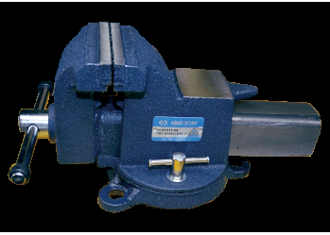
17. | Tumbă universală cu lacăt central  Dimensiunile 700x500x900 mm  7 lădițe, completate cu covorașe din cauciuc  Lădițe telescopice direcționate cu rulmenți  Rezistența maximală la tumbă – 360 kg (construcția cu rezistență mare).  Tumbă cu instrumente, 7 lădițe completare cu 235 bucăți instrumente de lucru  Mînere cromate  (Echivalent KING TONY sau ca în imagine) | 3 buc. | 54 250,00 | 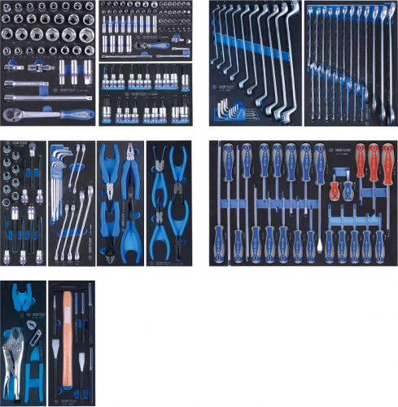  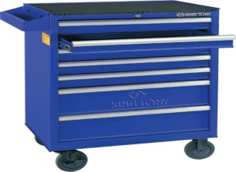
18. | Dispozitiv pentru îndepărtarea arcuri amortizatoare  Rezistența de lucru 1000 kg  Coeficientul de strîngere 210-570 mm  Mărimea arcului 101,6-254 mm  Diametrul arcului 400 mm  Greutatea max 30 kg.  (Echivalent TONGRUN sau ca în imagine) | 1 buc. | 2 750,00 | 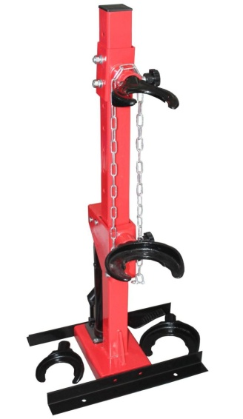
19. | Electro-rotitor de piuliță cu acumulator  Cu impact 1/2 (20 V, 2x5,0 Ah, 1220 Nm, 2200 rpm)  (Echivalent M7) | 1 buc. | 5 791,67 | 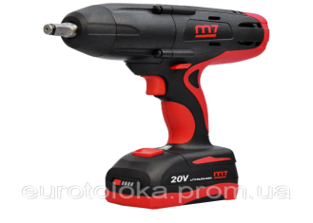
20. | Pistol cu impact pneumatic 1/21000 Nm  (Echivalent HAZET) | 3 buc. | 9 225,00 | 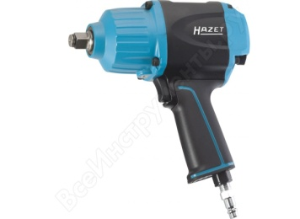
21. | Set pentru îndepărtarea a cilindrului de frînă  31 de bucăți  (Echivalent KING TONY) | 1 buc. | 1 995,89 | 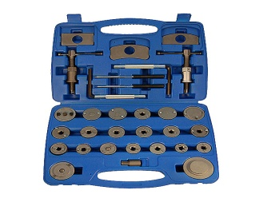
22. | Compresometrul pentru motoare benzină  (Echivalent KING TONY) | 1 buc. | 728,43 | 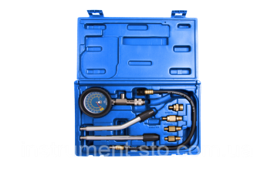
23. | Cheie dinamometrică 1/2, 42-210 Nm (seria Classic)  (Echivalent KING TONY sau ca în imagine) | 1 buc. | 501,47 | 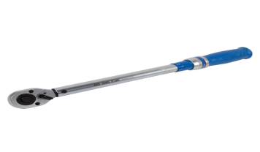
24. | Manivelă metalică cu mîner din cauciuc  max 800 mm  (Echivalent JTC) | 1 buc. | 263,61
25. | Set pentru montare/demontare a suportului trapez  Universal, mecanic  (Echivalent KING TONY sau ca în imagine) | 1 buc. | 5 000,00 | 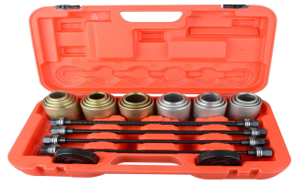
26. | Set cu instrumente cu chei tubulare 3/4 cu 12 gran. 21-50 mm  23 bucăți  (Echivalent KING TONY) | 1 buc. | 2898,39
27. | Set de chei combinate 6-32 mm 26 bucăți  (Echivalent KING TONY) | 3 buc. | 4875,00
28. | Set de chei tubulare 1/2 + 3/8 + 1/4, 172 bucăți  (Echivalent VIGOR) | 1 buc. | 2075,00
29. | Set de chei tubulare adînci 1/2 cu impact, cu 6 gran.  8 bucăți, 12-24 mm  (Echivalent JTC) | 2 buc. | 889,40
30. | Ciocan 990 gr (echivalent German style) | 2 buc. | 459,89
31. | Baros 1500 gr. | 2 buc. | 508,56
32. | Cheie reglabilă (echivalent Stilson 312 mm) | 1 buc. | 219,46
33. | Furtun în bobină pentru sistemul pneumatic  10/15 mm, lungimea 15 metri | 4 buc. | 7333,33
34. | Conectoare rapide pentru sistem pneumatic  Filetul din interior 3,8 PCL | 4 buc. | 416,67
35. | Furtun din poliuretan spiralat pentru sistem pneumatic 12 metri  12x8 mm x 15  11 bar/ max. 44,1 bar | 3 buc. | 1225,00
36. | Aparat electronic pentru măsurarea presiunii în anvelope DTI | 1 buc. | 1083,33

Garanție pentru toate pozițiile – 1 an.

